Российская Федерация
Администрация города Канска
Красноярского края
ПОСТАНОВЛЕНИЕ

26.11.2020 г. |  | № | 1057
О демонтаже рекламных конструкций по адресным ориентирам: г. Канск, ул. 40 лет Октября, 2; ул. Коростелева, 28 А; ул. Бородинская, у западного входа на Центральный рынок; мкр. 4-ый Центральный, 18 А

В соответствии с Постановлением администрации города Канска от 11.07.2013 № 929 «О порядке демонтажа рекламных конструкций на территории города Канска, установленных и (или) эксплуатируемых без разрешения, срок действия которых не истек», руководствуясь статьями 30, 35 Устава города Канска, ПОСТАНОВЛЯЮ:
- Демонтировать самовольно установленные рекламные конструкции по адресным ориентирам: г. Канск, ул. 40 лет Октября, 2; ул. Коростелева, 28 А; ул. Бородинская, у западного входа на Центральный рынок; мкр. 4-ый Центральный, 18 А согласно приложению.
- Возложить обязанности по организации демонтажа незаконно размещенных рекламных конструкций на Комитет по управлению муниципальным имуществом города Канска.
- Комитету по управлению муниципальным имуществом города Канска обеспечить:
  - Осуществление выбора подрядной организации в соответствии с требованиями действующего законодательства.
  - Принятие подрядной организацией демонтированных рекламных конструкций на ответственное хранение.
  - Составление акта о произведенном демонтаже по форме, установленной постановлением администрации города Канска от 11.07.2013 № 929.
  - Демонтаж производить в присутствии представителя УАиГ администрации г. Канска с уведомлением отдела ГИБДД МО МВД России «Канский».
- Ведущему специалисту отдела культуры администрации г. Канска Н.А. Нестеровой разместить настоящее постановление на официальном сайте администрации города Канска в сети Интернет.
- Контроль за выполнением настоящего постановления возложить на Управление архитектуры и градостроительства администрации города Канска.

- Постановление вступает в силу со дня опубликования.

Исполняющий обязанности
главы города Канска С.В. Обверткина

Приложение к постановлению
№ 1057 от 26.11.2020

ул. 40 лет Октября, 2

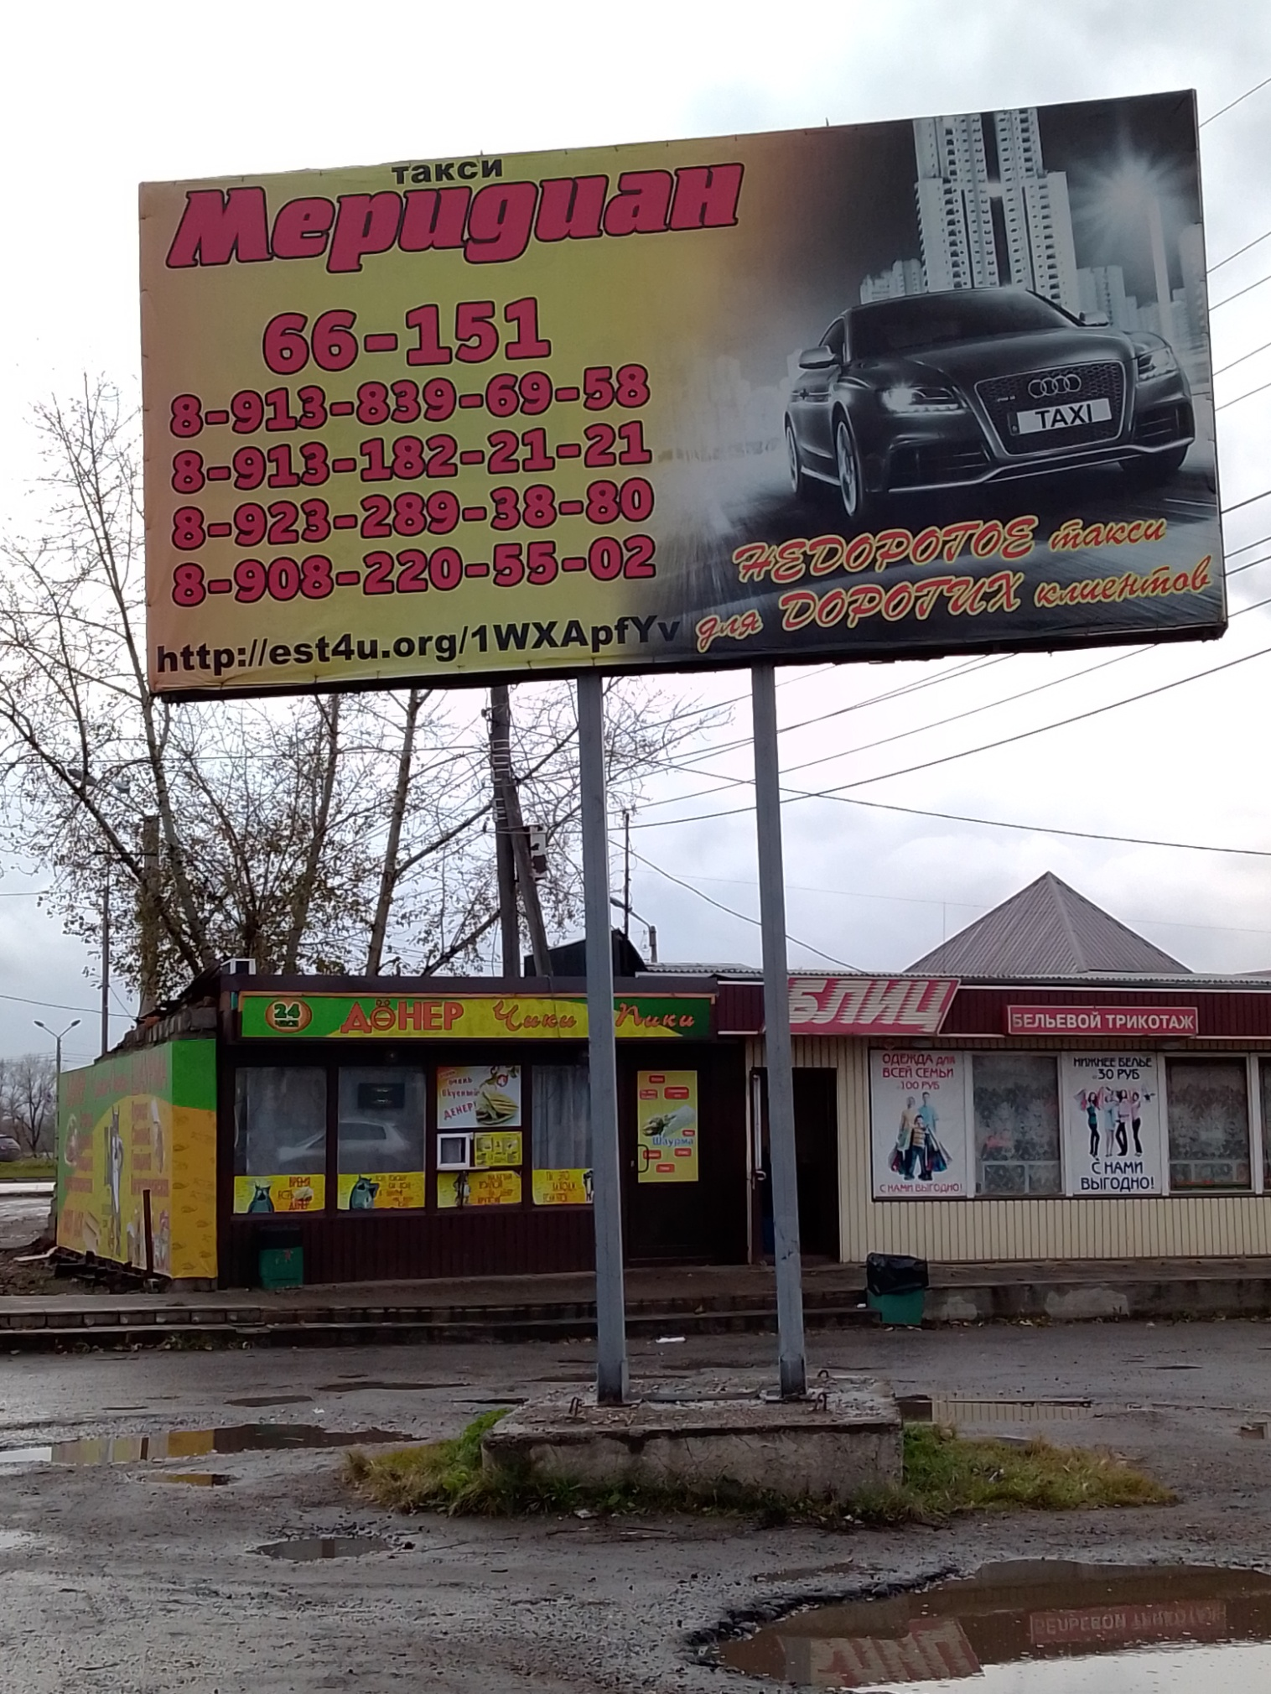
Рекламная конструкция подлежит демонтажу

ул. Коростелева, 28 А

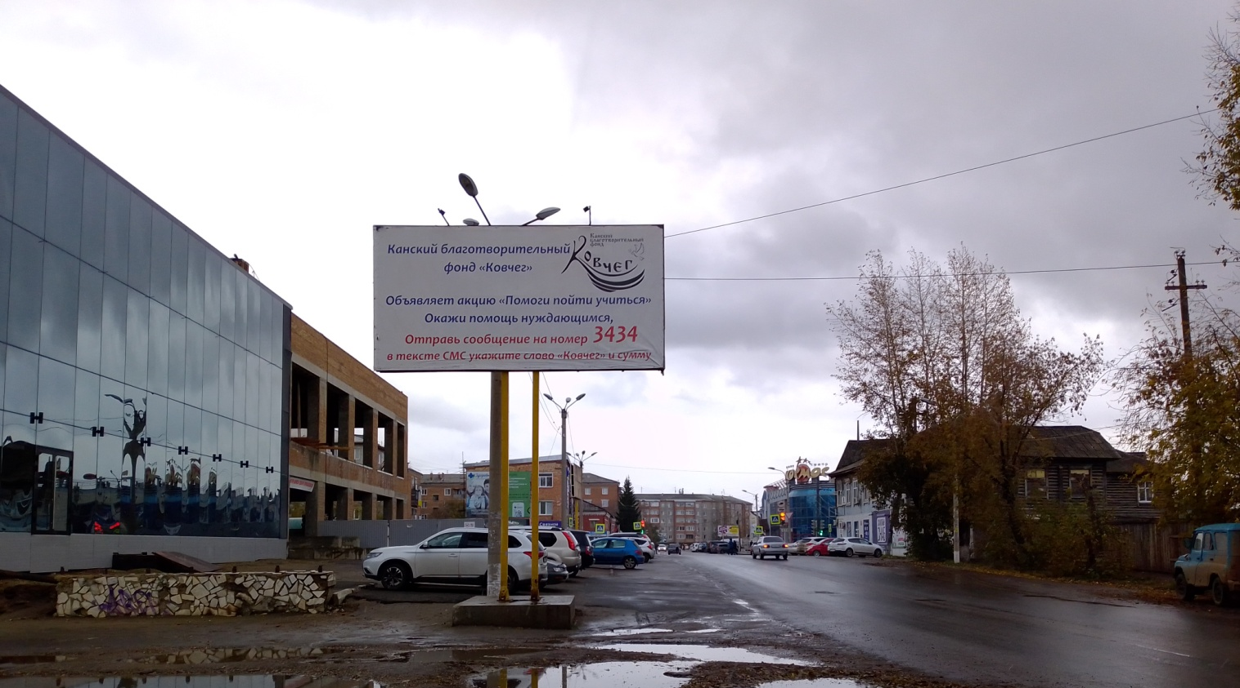
Рекламная конструкция подлежит демонтажу

ул. Бородинская, у западного входа на Центральный рынок

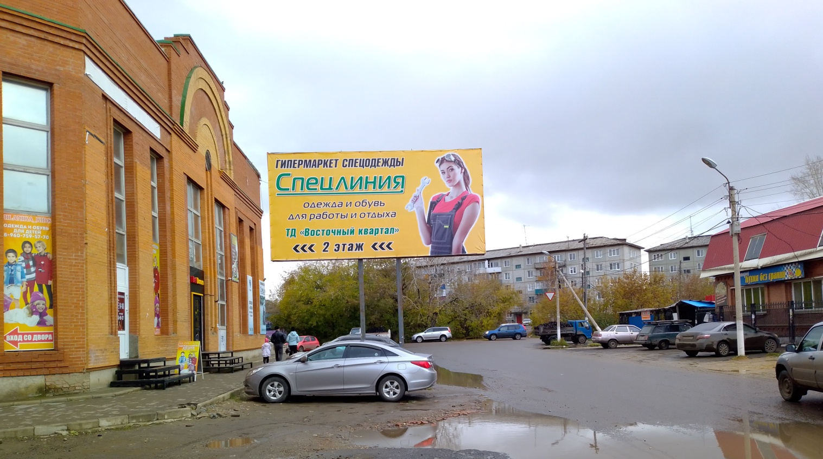
Рекламная конструкция подлежит демонтажу

мкр. 4-ый Центральный, 18 А

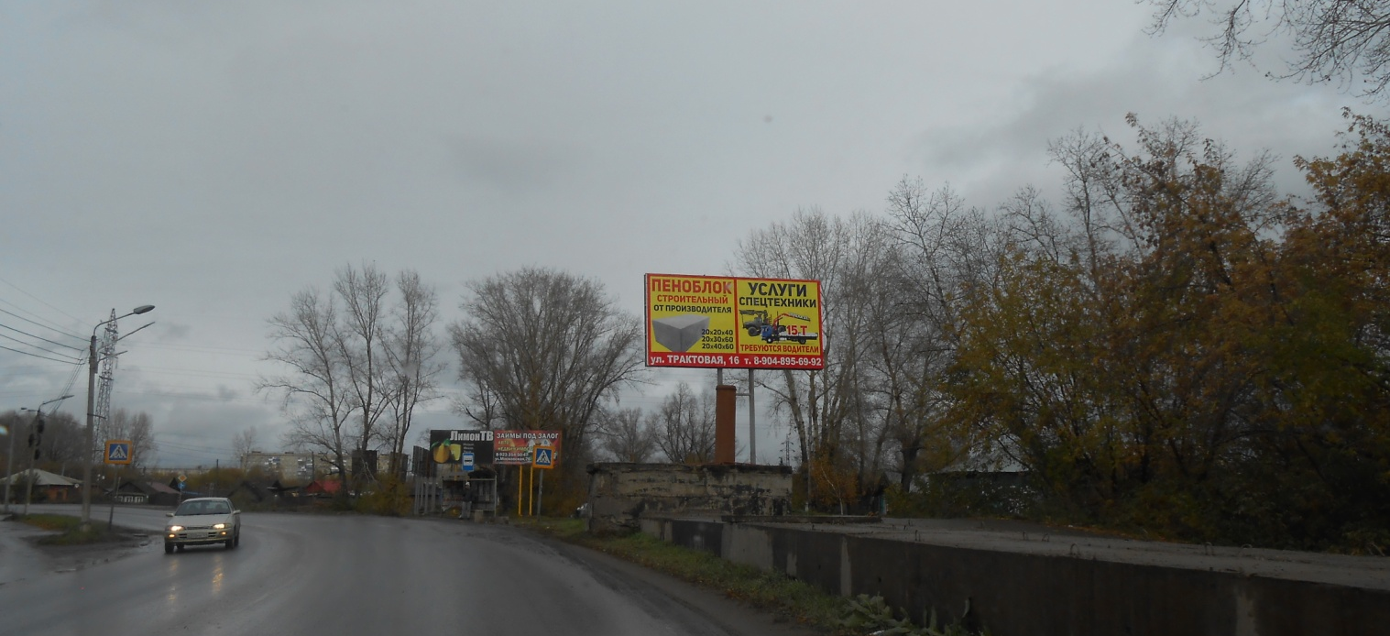
Рекламная конструкция подлежит демонтажу

Исполняющий обязанности
руководителя УАиГ
администрации г. Канска Р.Н. Лучко

